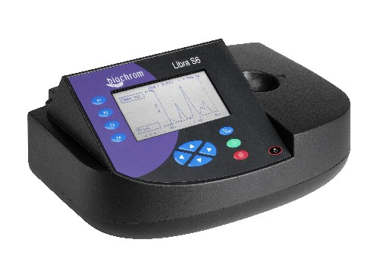

ליברה S6
מדריך למשתמש
אנגלית
גרמנית
צרפתית
ספרדית
איטלקית



Biochrom Ltd
Certificate No. 890333

הצהרת תאימות

הצהרה זו מאשרת כי: הספקטרופוטומטרים
ליברהS6 וליברה 6H Visible
חלקים מס' 80-5000-10 ו- 80-5000-11
מס' סידורי 88000 ואילך

המיוצרים על ידי ביוכרום בע"מ תואמים לדרישות וההנחיות הבאות:
73/23/EEC ו- 89/336/EEC

תקנים שלגביהם מוצהרת תאימות

EN 61 010-1:2001
דרישות בטיחות לגבי ציוד חשמלי לשימוש במדידות, בקרה ומעבדה.

EN 61326: 1998
ציוד חשמלי לשימוש במדידות, בקרה ומעבדה – דרישות EMC

על החתום: תאריך: 26.10.2004

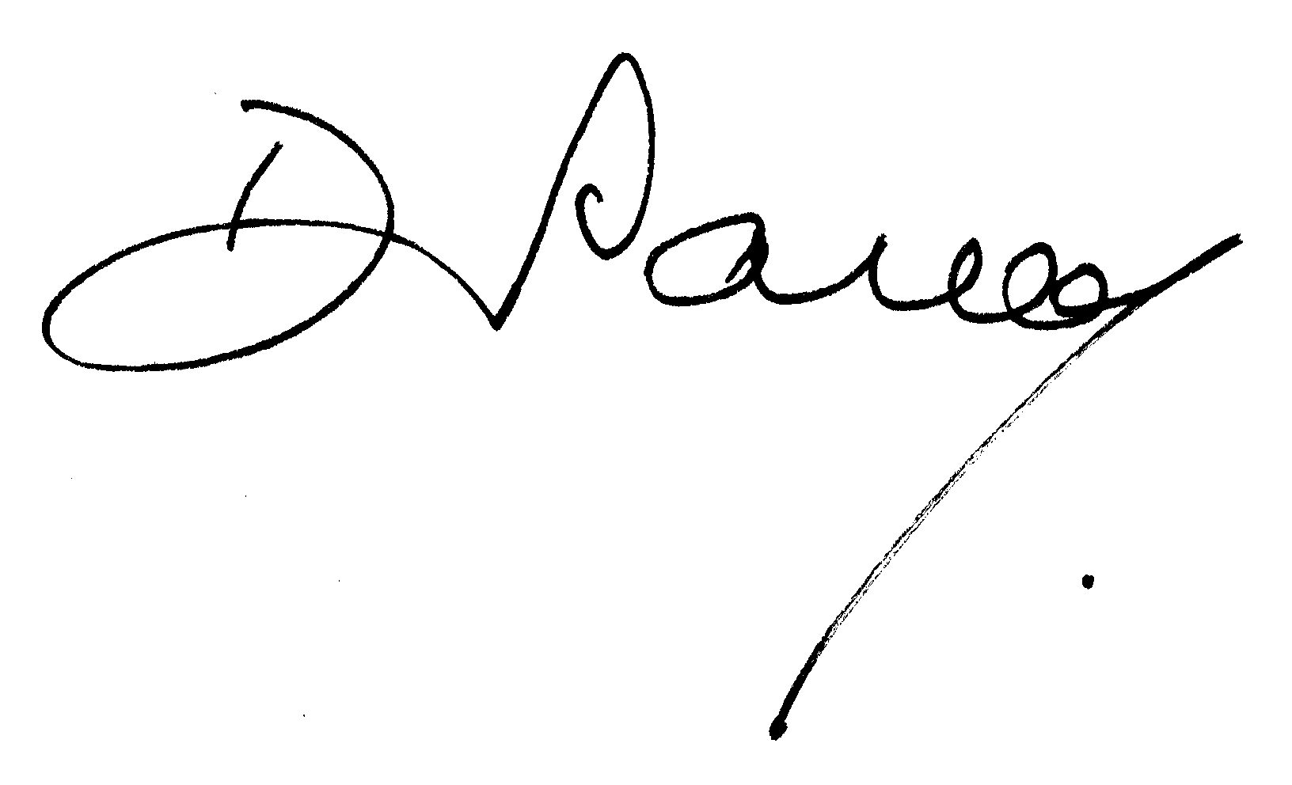

דיוויד פאר
מנכ"ל
ביוכרום בע"מ

כתובת טלפון פקס'

ביוכרום בע"מ +44 1223 423723 +44 1223 420164
פארק המדע קיימברידג' 22
דרך מילטון דוא"ל: enquiries@biochrom.co.uk אתר: http://www.biochrom.co.uk
קיימברידג' CB4 0FJ
אנגליה

מס' רישום באנגליה: 3526954
משרד רשום: פארק המדע קיימברידג', דרך מילטון, קיימברידג' CB4 0FJ, אנגליה

תוכן עניינים

פריקה, הצבה והתקנה 1
הערות בטיחות חשובות 1
הפעלה 2
מבוא 2
שימוש במכשיר 3
עצות לטיפול בדגימות 4
בליעה ואחוז העברה 4
יחס בליעה 5
צפיפות תא 5
סריקה 6
ריכוז פקטור 7
עקומת סטנדרט 8
קינטיקה 10
החזרת מתודה שמורה 11

הרכבה 12

אביזרים 13

הודעות שגיאה 13

פלט תוצאות 13
שימוש עם מדפסת סדרתית 13
שימוש עם רשם גרפים 13

שימוש עם מחשב אישי ותכנת יישומים גרפיקו למחשב אישי 14
התקנה 14
מבוא 14
תיאור תפריט 15
היבטים מעשיים 16
תחזוקה 17
תמיכה לאחר מכירה 17
החלפת מנורות 17
ניקיון וטיפול כללי במכשיר 18
החלפת מחזיק תאים או הסרתו לצורך ניקיון 18
שינוי חדות תצוגה של המסך 18

מפרט ואחריות 19
פריקה, הצבה והתקנה

- בדוק אם במכשיר יש סימנים לפגמים כלשהם שנגרמו במעבר. אם אכן גילית פגמים, הודע לספק באופן מיידי. בדוק את מצבו של בסיס מנורת המתכת שבתוך אזור הגישה למנורה.

- וודא כי מקום ההצבה הרצוי תואם לתנאי הסביבה לתפעול בטיחותי:
שימוש בשטחי פנים בלבד
טמפרטורה שבין 5⁰C ל- 35⁰C. שים לב כי אם אתה משתמש במכשיר בחדר החשוף לשינויי טמפרטורה קיצוניים במשך היום, יתכן שיהיה צורך לכיילו מחדש (על ידי כיבויו והדלקתו בשנית) משהושג איזון תרמי (3-2 שעות).
לחות יחסית מקסימלית של 80% עד C31⁰ היורדת באופן ליניארי ל- 50% ב- 40⁰C

- יש להציב את המכשיר על דוכן או שולחן קשה ושטוח אשר יכול לשאת את משקלו 2> ק"ג), כך שהאוויר יוכל לזרום בחופשיות סביב למכשיר.

- יש לחבר ציוד זה לספק הכוח באמצעות כבל החשמל שסופק. ניתן להשתמש בו עם ספקים של V240-90.

- הפעל את המכשיר באמצעות המסך לאחר שחיברת אותו לחשמל. המכשיר מבצע סדרת בדיקות עצמיות לביצועי מנורה, כיול אורך גל ופיקסלים של מערך דיודות; לחץ על F2 על מנת להמשיך.

אם המכשיר נפרק זה עתה או אוחסן בסביבה קרה, יש להניח לו להתאזן מבחינה תרמית במשך 3-2 שעות במעבדה לפני חיבורו לחשמל על מנת למנוע כשל בכיול כתוצאה מעיבוי פנימי.

- מחזיק התאים שסופק עם המכשיר מקבל בטריות pathlength סטנדרטיות של 10 מ"מ מזכוכית או פלסטיק (מתאמים יוכלו להמירו לקבל מבחנות עם קוטר של 10, 12 או 16 מ"מ. ניתן להסירו לצורך ניקיון כתמים על ידי הברגת הברגים שמחזיקים אותו החוצה או שניתן לשוטפו במים כשהוא במקומו.

- אם למכשיר יש אפשרות למחזיק תאים מחומם והוא דלוק, המתן 10 דקות עד שיגיע לאיזון תרמי. מחזיק תאים זה אינו ניתן להסרה.

אם השימוש במכשיר זה אינו לפי המפורט או נעשה בתנאי סביבה שאינם מתאימים לשימוש בטיחותי, ההגנה המסופקת על ידי המכשיר עלולה להיפגם והאחריות על המכשיר בטלה.

הערות בטיחות חשובות

יש מספר מדבקות וסמלי אזהרה במכשיר. תפקידם ליידע אותך היכן קיימות סכנות אפשריות או היכן כדאי לנקוט משנה זהירות.
לפני התחלת ההתקנה, אנא הקדש זמן להכיר את הסמלים ואת משמעותם.


זהירות (עיין במסמכים הנלווים)
רקע בצהוב, סמל ומסגרת בשחור
הפעלה

מבוא

הספקטרופוטומטר הוא מכשיר פשוט לשימוש ונשלט על ידי מיקרופרוססור. הוא מוצר עם מערך דיודות (1024 פיקסלים), אין בו חלקים נעים והוא מבצע סריקות במהירות גבוהה.

לאחר ההפעלה, הכיול ולחיצה על F2 להמשך, עמוד הבית נראה ומציע את האפשרויות הבאות:

- חזרה על הפעולה האחרונה
- ביצוע מדידה
- הפעלת המכשיר

בחירה ב- "חזרה על הפעולה האחרונה" מחזירה את המשתמש למסך האחרון שהוצג כאשר המכשיר היה כבוי ומאפשרת קיצור דרך לניסוי האחרון שבוצע.

ב- "ביצוע מדידה" לספקטרופוטומטר יש אפשרויות של:

- מדידת בליעה, אחוז העברה, יחס וערכי ריכוז
- מדידות של צפיפות אופטית של תרבית תא ב- 600 ננומטר
- הכנסה של עקומת סטנדרט מרובת נקודות לזיכרון
- פלט של סריקת אורכי גל למסך
- פלט של בדיקות קינטיות למסך
- יישום של פקטור לשינוי בליעה במשך מרווח זמן נקוב לקביעת אנזימטיות (קצב ריאקציה)
- אחסון של עד 99 מתודות מוגדרות על ידי המשתמש

ב- "הפעלת המכשיר" ניתן לכוון את הספקטרופוטומטר כך:

- לבחור את שפת התצוגה (אנגלית, צרפתית, גרמנית, ספרדית, איטלקית)
- להתחבר באמצעות חוט חשמל סיריאלי למדפסת סדרתית לשם קבלת תדפיס או למחשב אישי לשם הורדת התוצאות לגיליון אלקטרוני
- להתחבר באמצעות חוט חשמל של ממיר לרשם גרפים
- לערוך את הנתונים לצורך קבלת תדפיסים

המכשיר מסופק עם תכנת יישומים גרפיקו למחשב אישי – על הדיסק הנלווה – וחוט חשמל סיריאלי. אלה מספקים למשתמש את האמצעים לקבל, להדפיס ולאחסן נתונים מהמכשיר למחשב האישי. ביתר דיוק התוכנה:
- מפיקה עקומת השתנות יחסית גרפית של הסריקה שניתנת להדפסה, ב- Abs
- רושמת תאריך, זמן ומספר סידורי לגבי כל פלט מהמכשיר
- מפיקה רישום תוצאות על מנת לאחסן, לערוך בטבלה ולאחר מכן להדפיס פלט מהמכשיר
- מאפשרת ייצוא פלט מהמכשיר לאקסל כקובץ טקסט

הדרכה לגבי ספקטרופוטומטר UV/Visible כלולה כחלק מתכנת גרפיקו.

שימוש במכשיר

קל מאוד לנווט על גבי הצג הגביש הנוזלי בעלת התאורה האחורית באמצעות מקשי ה- פונקציה / בחירה ומקשי החיצים שבמקלדת, שהיא ממברנה עמידה בפני נוזלים ואינה נשחקת בקלות.

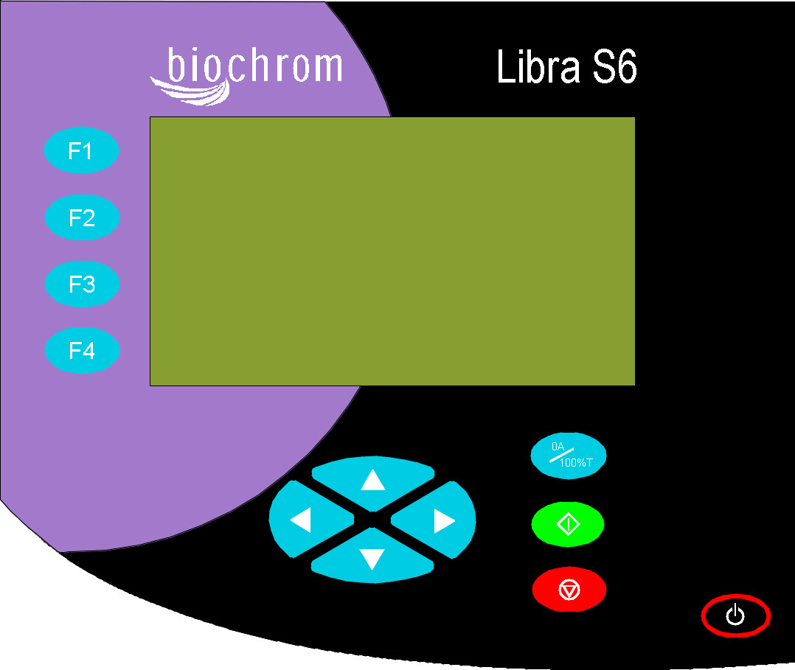

מקלדת
F1, F2, F3, F4 | מקשי הפונקציה הרכים של בחירה / כניסה ממוקמים ליד האופציות המתאימות במסך, ויש להשתמש בהם לבחירה במצב המתאים
 | כאשר יש צורך לבחור או לשנות פרמטר במצב כלשהו (כפי שמצוין בטקסט המודגש במסך), יש להשתמש בארבעת מקשי החיצים () בשילוב עם מקשי הפונקציות על מנת לבצע את הבחירה או השינוי. יש להשתמש ב- F4 ליישום של שינוי כלשהו ולאחר מכן ב-  על מנת לבחור בין האופציות המוצעות, וב-  על מנת להיכנס לתווים אלפאנומריים (לדוגמא, בבחירת אורך גל או בכניסה לכותרת של מתודה). אחר כך יש להשתמש ב- F4 על מנת לקבל את השינוי שנעשה.
 | לצאת מהמסך או לעצור הכנת מדידות
0A/100%T | לקבוע רפרנט ל- 0.000 AU או 100%T בתמיסת רפרנט באורך הגל הנוכחי במצב שנבחר, או לערוך סריקת רפרנט אם נמצאים במצב סריקה
 | להתחיל בביצוע מדידות
הצג | הסמלים הבאים יופיעו בפינה הימנית התחתונה ומשמעותם היא כדלקמן:
◊ | השתמש ב-  לבחירת אופציה
R T | מוכן לקבוע רפרנט או להריץ דגימה
עצות לטיפול בדגימות

- שים לב כי קרן האור מאירה משמאל לימין דרך חדר התא; וודא כי התא מוכנס בכיוון הנכון.
- הגובה האופטי הוא 15 מ"מ, והערך המינימלי שניתן להשתמש בו הוא בערך 700μl בסוללת סמי-מיקרו.
- יישר את קו המדידה על המבחנות כשהחץ על אזור תיבת התאים על מנת לוודא שניתן יהיה להשתמש שוב במיקום המבחנה. שים לב שהמבחנות אינן מחזיקות מעמד עד אין סוף ושהמשטח שלהן נשרט ומתלכלך בשל שימוש חוזר; במקרה כזה, יש להחליפן.

בליעה ואחוז העברה

עורך מדידות בליעה פשוטות בדגימות, ומודד את כמות האור שעוברת דרך דגימה ביחס לדגימת ייחוס (שיכולה להיות אוויר). ההליך הנו כדלקמן:

אופציה במסך או פעולה | לחץ | הערות
ערוך מדידה | F2
יחס / יחיד / רב λ | F1
λ יחיד | F1
Abs / % T | F1 | מתחלף בין השניים
קבע λ | F2, אחר כך  | בחר אורך גל
קבל λ | F2
הכנס רפרנט  זמן אמת על המסך | 0A/100%T | משמש בדגימות עוקבות עד שמשתנה
הכנס דגימה |  | הערך מוצג
חזור כפי הנדרש
ליציאה

להכנה של עד 4 מדידות בליעה באותה דגימה:

אופציה במסך או פעולה | לחץ | הערות
ערוך מדידה | F2
יחס / יחיד / רב λ | F1
λ מרובה | F2
קבע λ (ברבים) | F1, אחר כך  | בחר אורך גל ראשון
בחר λ | F1, אחר כך  | בחר אורך גל שני
חזור כפי הנדרש
הכל OK | F4
הכנס רפרנט  זמן אמת על המסך | 0A/100%T | משמש לדגימות עוקבות עד שמשתנה
הכנס דגימה |  | ערכי הבליעה מוצגים
חזור כפי הנדרש
ליציאה
יחס בליעה

עורך בדיקות יחס בליעה פשוטות בדגימות, ומודד את כמות האור שעוברת דרך דגימה ביחס לדגימת ייחוס (שיכולה להיות אוויר) בשני אורכי גל. ההליך הנו כדלקמן:

אופציה במסך או פעולה | לחץ | הערות
ערוך מדידה | F2
יחס / יחיד / רב λ | F1
יחס | F3
הסר שורה זו
קבע λ1 | F2, אחר כך  | בחר אורך גל
קבל λ | F2
קבע λ1 | F2, אחר כך  | בחר אורך גל
קבל λ | F2
הכנס רפרנט  זמן אמת על המסך | 0A/100%T | משמש לדגימות עוקבות עד שמשתנה
הכנס דגימה |  | יחס מוצג
חזור כפי הנדרש
ליציאה

צפיפות תא

יש להשתמש בפונקציה זו על מנת לערוך קריאה של OD600 ננומטר בתרבית תא ולא קריאת בליעה ישירה שכן היא מפצה על עכירות בעזרת תיקון אוטומטי ב- 800 ננומטר. הבליעה בשני אורכי גל נמדדת בו זמנית ואלגוריתם מיושם לצורך פיצוי על האור המפוזר.
מכשירים שונים נותניםOD600 שונים בשל ההבדלים במערכות האופטיות, כך שייתכן שיהיה צורך בפקטור המרה לשם השוואה ישירה. אנו ממליצים על שימוש בתאים חד פעמיים במקום במבחנות ניסוי ליישום זה.
ההליך הנו כדלקמן:

אופציה במסך או פעולה | לחץ | הערות
ערוך מדידה | F2
צפיפות תא | F2
הכנס רפרנט  זמן אמת על המסך | 0A/100%T | משמש לדגימות עוקבות עד שמשתנה
הכנס דגימה |  | ערך מוצג; פקטור לתיקון אוטומטי מיושם לערך הבליעה
חזור כפי הנדרש
ליציאה

סריקה

ניתן להשיג במכשיר ספקטרום בליעה, המאפשר זיהוי פשוט של גובה שיא ומיקום. ההליך הנו כדלקמן:

אופציה במסך או פעולה | לחץ | הערות
ערוך מדידה | F2
סריקה | F4
Abs / % T | F1 | מתחלף בין השניים
הכנס רפרנט  זמן אמת על המסך | 0A/100%T | משמש לדגימות עוקבות עד שמשתנה
הכנס דגימה |  | הסריקה מוצגת
חזור כפי הנדרש
לזיהוי שיאים:
הזז קרוסהייר |  | ערכי Abs ו- λ מופיעים למעלה
לעשות זום על אזור נדרש:
זום | F2, אחר כך  | הזז תיבה שנראית על המסך לאזור הדרוש
זום אין | F1 | בחן את הפרט
זום אאוט | F1 | חזור לנתונים המקוריים
ליציאה

ריכוז פקטור

משתמשים במצב של ריכוז פקטור כאשר פקטור ההמרה ידוע ודרוש לצורך המרה של מדידת הבליעה בדגימה באורך גל מסוים לריכוז, על ידי הכפלה פשוטה של בליעה x פקטור.
ההליך להגדרת מתודה חדשה הנו כדלקמן:

אופציה במסך או פעולה | לחץ | הערות
ערוך מדידה | F2
בחר מתודה | F3
 |  | בחר מספר מתודה
חדש | F1 | השם מודגש
שנה שם | F4, אחר כך  | הכנס את האות הראשונה של השם
 | , אחר כך  | הכנס את האות השניה של השם
 | , אחר כך  | חזור כפי הנדרש
קבל | F4 | λ מודגש
שנה אורך גל | F4, אחר כך 
קבל | F4 | היחידות מודגשות
בחר יחידות | F4, אחר כך 
קבל | F4 | הכיול מודגש
בחר באופציית כיול | F4, אחר כך  | בחר פקטור
הכנס פקטור | F4, אחר כך 
. . . . | F3 | הזזת נקודה עשרונית
חיובי או שלילי? | F2 | מתחלף בין השניים
קבל | F4
קינטיקה |  | השאר כ- "לא"
הכל OK | F1 | קבל פרוטוקול מתודה
הרץ מתודה | F1
הכנס רפרנט  זמן אמת על המסך | 0A/100%T | משמש לדגימות עוקבות עד שמשתנה
הכנס דגימה |  | הריכוז מוצג
חזור כפי הנדרש
למחיקה | F3, אחר כך F1
ליציאה

הערה: אין צורך להכניס את השם, וניתן להשמיטו לצורך מדידה מהירה.

עקומת סטנדרט

בנית עקומת כיול רב נקודתית מסטנדרטים בריכוז ידוע על מנת לכמת דגימות לא ידועות הנו שימוש מרכזי של הספקטרופוטומטר; למכשיר יש יתרון אחסון של עקומה זו כמתודה, תוך שימוש של עד 5 סטנדרטים.

לצורך הכללת סטנדרט ריכוז אפס, כלול זאת במספר הסטנדרטים שיש להכניס והכנס 0.00 עבור ריכוז; השתמש ברווח כאשר יש צורך להכניס סטנדרט.

ההליך להגדרת מתודה חדשה הנו כדלקמן:

אופציה במסך או פעולה | לחץ | הערות
ערוך מדידה | F2
בחר מתודה | F3
 |  | בחר מספר מתודה
חדש | F1 | השם מודגש
שנה שם | F4, אחר כך  | הכנס את האות הראשונה של השם
 | , אחר כך  | הכנס את האות השניה של השם
 | , אחר כך  | חזור כפי הנדרש
קבל | F4 | λ מודגש
שנה אורך גל | F4, אחר כך 
קבל | F4 | היחידות מודגשות
בחר יחידות | F4, אחר כך 
קבל | F4,  | הכיול מודגש
בחר באופציית כיול | F4, אחר כך  | בחר סטנדרד
קבל | F4 | עובר לעמוד עקומת כיול
קבע סטנדרד | F1 | 1 מודגש (המקסימום הוא 5)
שנה | F1, אחר כך  | הכנס ריכוז של סטנדרט 1
. . . . | F3 | מזיז נקודה עשרונית
קבל | F4 | 2 מודגש
שנה | F1, אחר כך  | הכנס ריכוז של סטנדרט 2
. . . . | F3 | מזיז נקודה עשרונית
רישום לא נכון? | F3, אחר כך F1, , F4 | מוחק רישום לפני רישום מחדש
הסטנדרטים כולם OK? | F4 | קבל ריכוזים
הכנס רפרנט  זמן אמת על המסך | 0A/100%T | משמש לדגימות עוקבות עד שמשתנה
הכנס סטנדרט 1 |  | נמדדת בליעה עבור סטנדרט 1  סטנדרט 2 מודגש
הכנס סטנדרט 2 |  | נמדדת בליעה עבור סטנדרט 2  סטנדרט 3 מודגש
 |  | חזור כפי הנדרש
רישום לא נכון? | F3, אחר כך F1, , F4 | מוחק רישום לפני רישום מחדש
הכל OK | F4 | קבל סטנדרטים
שנה אלגוריתם של התאמת עקומה | F3, אחר כך , F4 | בחר ריבועים פחותים ליניאריים או עקומה פולינומיאלית
הצג גרף | F4
קבל גרף | F3 | ניתן כעת להריץ דגימות
להרצת דגימות
הכל OK | F1
הרץ | F1
הכנס רפרנט  זמן אמת על המסך | 0A/100%T | משמש לדגימות עוקבות עד שמשתנה
הכנס דגימה |  | הריכוז מוצג
חזור כפי הנדרש
למחיקה | F3, אחר כך F1
ליציאה
למחיקה | F2, אחר כך F1
ליציאה

וודא כי ההדפסה האוטומטית ב- "התקנה" מכוונת לאופציית סגירה.

קינטיקה

ניתן לבצע בקלות מחקרי קינטיקה, כאשר השינוי בבליעה צריך לבוא לאחר מכן כפונקצית זמן באורך גל קבוע.

ערכות לבדיקת ריאגנט משמשות באופן שגרתי לקביעת אנזימטיות של תרכובות במזון, משקאות ומעבדות רפואיות על ידי מדידת המרה של NAD / NADH ב- 340 ננומטר. ניתן להשתמש בשינוי בבליעה במשך פרק זמן מסוים כמידע שימושי כאשר מיושם פקטור מתאים, המוגדר בפרוטוקול של ערכת הריאגנט. ניתן לחשב קצב ריאקציה ופעילות אנזימטית אם הפקטור שבו נעשה שימוש מתחשב בפער הבליעה פר יחידת זמן, בניגוד לפער הספיגה כשלעצמו.

מסיבה זו, מוצגים השינוי בבליעה פר דקה (דקה(ΔA/, ריכוז (פקטור x דקה/(ΔA ומקדם התאמה (מחושב מהתאמה מיטבית של נקודות הנתונים). הם עשויים להיות בלתי רלוונטיים לניסויי קינטיקה פשוטים.

ההליך להגדרת מתודה חדשה הנו כדלקמן:

אופציה במסך או פעולה | לחץ | הערות
ערוך מדידה | F2
בחר מתודה | F3
 |  | בחר מספר מתודה
חדש | F1 | השם מודגש
שנה שם | F4, אחר כך  | הכנס את האות הראשונה של השם
 | , אחר כך  | הכנס את האות השניה של השם
 | , אחר כך  | חזור כפי הנדרש
קבל | F4 | אורך גל מודגש
שנה אורך גל | F4, אחר כך 
קבל | F4 | היחידות מודגשות
הכנס יחידות | F4, אחר כך 
קבל | F4 | הכיול מודגש
בחר באופציית כיול | F4, אחר כך  | בחר פקטור
הכנס פקטור | F4, אחר כך  | אם יש צורך; משמש להמרת  דקה/ΔA לריכוז
. . . . | F3 | מזיז נקודה עשרונית
חיובי או שלילי? | F2 | מתחלף בין השניים
קבל | F4
קינטיקה | F4, אחר כך  | בחר כן או זמן קבוע *
קבל | F4 | "התחל" מודגש
הכנס זמן התחלה | F4, אחר כך  | בדרך כלל 00m 00s, אלא אם יש הבדל זמן
קבל | F4 | מרווח זמן מודגש
הכנס מרווח זמן בין כל מדידה | F4, אחר כך  | מינימום של מרווח זמן הוא 10 שניות
קבל | F4 | סיום מודגש
הכנס זמן סיום | F4, אחר כך  | מקסימום זמן הוא 59m 59s לאחר השלמה של זמן ההתחלה  מספר מקסימלי של קריאות הוא 20, כך שזמן הסיום המקסימלי הוא 20 x מרווח הזמן
קבל | F4
הרץ מתודה | F1
הכנס רפרנט  זמן אמת על המסך | 0A/100%T | משמש לדגימות עוקבות עד שמשתנה
הכנס דגימה |  | ערכי Abs מוצגים עבור כל מרווח זמן  בסיום ההרצה, דקה/ΔA, מקדם התאמה וריכוז מחושבים ומוצגים

להצגת נתונים
השתמש ב- Page Up ו- Page Dn | F2 או F3
להצגת גרף | F1
 |  | חוזר לערכים
חזור כפי הנדרש
ליציאה

* אופציית הזמן הקבוע היא עבור מדידת זמן בודדה לאחר פרק זמן נקוב ולכן אין אופציות לזמן התחלה, מרווחי זמן וגרפיקה.
- אם המכשיר מחובר לרשם גרפים, הפלט יותאם ליניארית בין נקודות הנתונים בעוד שהתוכנה תעניק לאלה ערכי ביניים באופן אוטומטי לשם תצוגה טובה.
- אם יש לך גרסה של המכשיר שבה מותאם מחזיק תאים חשמלי מחומם, לך ל- "התקנה" על מנת להדליק מתקן זה (37⁰C). המתן 10 שניות עד שהמכשיר יגיע לאיזון תרמי.

החזרת מתודה שמורה

אופציה במסך או פעולה | לחץ | הערות
ערוך מדידה | F2
בחר מתודה | F3
 |  | בחר מספר מתודה
קבל | F4 | המתודה שנבחרה מוחזרת
הרץ מתודה | F1
הכנס רפרנט  זמן אמת על המסך | 0A/100%T | משמש לדגימות עוקבות עד שמשתנה
הכנס דגימה

הרכבה

אופציה במסך או פעולה | לחץ | הערות
הגדר מכשיר | F3
הגדר שפה | F1
בחר שפת מסך |  | אנגלית, צרפתית, גרמנית, ספרדית, איטלקית
קבל | F1
ליציאה
עדכון תקשורות/תוכנה | F2, F1 | בחר תקשורות
בחר במדפסת סדרתית או במחשב אישי | F1 | מתחלף ביניהם, עם הגדרות ברירת מחדל עבור כל אופציה:  מדפסת 1 היא S1000P  מדפסת 2 היא Martell / Seiko DPU-414  מחשב אישי הוא לשם הורדה לתוכנת גיליונות אלקטרוניים וגרפיקו
הגדר באוד של 9600 או 38400 | F2 | השתמש ב- 9600 עבור גרפיקו וב- 38400 להורדה לתוכנת גיליונות אלקטרוניים
הדפסה אוטומטית | F3 | השתמש רק אם מחוברת מדפסת; בחר ON להגדלה אוטומטית של מספרי דגימה והדפס לאחר מדידה. לא מומלץ לעקומת סטנדרט.  אין להשתמש במצב מחשב אישי שכן הפלט הוא אוטומטי בכל מקרה
קבל | F4
ליציאה
הגדר תאריך / זמן | F3
בחר פורמט | F1 | אירופאי או צפון אמריקאי
הכנס ערכים |  | הכנס כפי הדרוש
קבל | F4
ליציאה
בקר חימום * | F4 | ייתכן שלא זמין *
תא מחומם |  | בחר ON לתרמוסטאט ב- 37⁰C
קבל | F4
ליציאה
* רק גרסת מפעל מותאמת של מחזיק תא מחומם. לא ניתן להתאים אופציה זו למכשיר בדיעבד.
אביזרים

כבל סיריאלי למחשב אישי (רזרבה) 80-3001-00
מדפסת סדרתית S100P (כולל כבל למדפסת סדרתית) 80-3002-53
מדפסת סייקו DPU-414 80-2108-80
כבל סיריאלי למדפסת סייקו 80-2118-18
כבל ממשק לרשם גרפים 80-3003-55
מתאמים למבחנות (10, 12, 16 מ"מ) 80-2117-47

הודעות שגיאה

לאחר ההדלקה, המכשיר עובר בדיקות עצמיות למנורת הטונגסטן, לכיול אורך הגל ולמערך הדיודות כחלק מתהליך הכיול שלו (✓ תקין, X לא תקין). תוצאות הבדיקות מוצגות וניתן להדפיסן או להוציאן כפלט למחשב אישי לצורך תיוק וניהול מעבדה תקין. ההודעות עבור מנורת הטונגסטן ו / כיול אורך הגל פשוטות להבנה וכרוכות בבדיקה שתיבת התאים ריקה או בהחלפה של מנורת הטונגסטן. במקרה הבלתי סביר של הודעה אודות כשל של מערך הדיודות, צור קשר עם הספק המקומי שלך.

הוצאת פלט תוצאות

שימוש עם מדפסת סדרתית

שים לב שניתן להוציא את כל התוצאות למחשב אישי עם חוט חשמל סיריאלי ועם תוכנת גרפיקו המסופקת בתקליטור של מדריך המשתמש.
הגדרות סייקו DPU-414:
Dip SW-1 סדרתי, הזנה שורות אוטומטית
Dip SW-2 רוחב של 40 טורים, הגדרות תווים בינלאומיות, ארה"ב
Dip SW-3 קצב באוד 9600 bps
שים לב שלפני החיבור יש להסיר שני אומים קטנים מחוט החשמל 80-2108-18 הדרוש.

שימוש עם רשם גרפים

ניתן להוציא בפלט תוצאות קינטיות לרשם גרפים עם כבל מתאים (80-3003-55). הגדרת הוולטאג' היא 1V פר יחידת בליעה ((± 10 % עם קיזוז של 1V=0.000 Abs ברשם הגרפים; ערכי %T מתאימים הם 1V פר 100%T (± 10 %) עם 0V=0%T.
אם ברצונך להכין את כבל הרשם בעצמך, דרושים לך כבל נקבה מסוג D עם 9 נתיבים a) (female 9 way D type בקצה אחד עם שני תקעי בננה 4 מ"מ (1 אדום, 1 שחור) בצד השני ( תלוי ברשם הגרפים) ו- 2 מטר של כבל קואקסיאלי או של ליבה כפולה (screened twin (core, כשהמגן מחבר בין התקע השחור לפין 5 והליבה מחברת בין התקע האדום לפין 1.

שימוש עם מחשב אישי ותוכנת יישומים גרפיקו למחשב אישי

המכשיר שלך מסופק עם חוט חשמל סיריאלי ותוכנת גרפיקו (על תקליטור מדריך המשתמש) המאפשר לה להתחבר למחשב אישי כך שניתן לקלוט את התוצאות, למיינן, להדפיסן ולהעבירן ליישומים אחרים בקלות. במיוחד, ניתן לדמות סריקת אורכי גל מושלמת במחשב האישי וניתן להעתיקה למסמך וורד או למצגת של פאוארפוינט. הדרכה אינפורמטיבית לגבי היבטים של ספקטרופוטומטריה UV/Visible ניתן למצוא כחלק מהתוכנה.

התקנה

קודם להתקנת תוכנת גרפיקו, עליך לוודא כי בחרת באופציות הבאות בהגדרות מכשיר הספקטרופוטומטר שלך:
הדפסה אוטומטית OFF / 9600 באוד / מחשב אישי
כאשר היא מותקנת התוכנה תופסת כ- 0.5 מגה-בייט משטח הכונן הקשיח.
פעל כדלקמן להתקנת התוכנה:
- הנח את התקליטור בכונן התקליטורים של המחשב האישי
- השתמש באקספלורר של חלונות על מנת לאתר את קובץ ה- setup.exe בתיקיית גרפיקו בתוך התיקייה המתאימה במכשיר שבתקליטור המסופק עם מדריך המשתמש
- לחץ עליה לחיצה כפולה כך שהתוכנה תותקן, תוך השלמת המידע כנדרש.
- ניתן להפעיל את התוכנה ישירות על ידי לחיצה על התחל > תוכניות > גרפיקו.

מבוא

- כאשר בחרת בגרפיקו, מומלץ להיכנס לפרטי הקובץ (שים לב שהכותרת המוכנסת כאן משמשת ככותרת של גרף סריקת אורכי הגל). לאחר שלחצת OK, המכשיר (שעליו להיות כבר דלוק ומחובר למחשב האישי עם חוט החשמל הסיריאלי) מזוהה על ידי התוכנה.
- לתוכנת גרפיקו יש שני חלקים - רישום נתונים וסריקה.
- ברירת המחדל היא רישום נתונים; היא מקבלת פלט מכשיר ממדידות בליעה, %T, ריכוז ומהירות (לרבות חותמת זמן ותאריך).
- ניתן להעתיק תוצאות מגרפיקו ישירות לאקסל לשם העברה נוחה של נתונים. לחילופין, ניתן לשמור תוצאות ולפתוח אותן תוך שימוש באקסל.
- אם בחרת במצב סריקה (הצג>מצב סריקה), מוצג מתוך המכשיר פלט הסריקה המלא של אורכי גל 330-800 ננומטר (לחץ על מקש ההרצה כרגיל). ניתן לזהות שיאים מרובים תוך שימוש ברוטינת איתור ואפשר אף לתייגם אם יש צורך (על ידי גרירת האייקון בצד השמאלי של הגרף המוצג ושחרורו בנקודה המתאימה).
- ניתן להעתיק גרפים לוורד, אקסל או פאוארפוינט.
- ניתן לשמור גרפים בפורמט הנפתח ישירות על ידי אקסל

תיאור תפריט

קובץ
חדש מנקה את הנתונים הקיימים ומחיל דו"ח חדש. עובר לפרטי קובץ (שם משתמש, ארגון, כותרת, טקסט תיאורי)
שמור/שמור בשם שומר את קובץ הנתונים בפורמט הקובץ שבחרת. פרטי הקובץ כלולים בנתונים אלה.
הגדר מציג תיבת דיאלוג עם טאבים כך שהאופציות האוטומטיות שלאחר התהליך לשמירת גרף, הדפסת גרף והפרמטרים לקנה המידה של הגרף יוכלו להיות מוגדרות. ניתן להגדיר את ספרית הנתונים כברירת מחדל והיא משמשת לכל הפעולות השמורות.
הדפס מדפיס את הקובץ כולו, כולל כותרת עליונה אם זו מוגדרת ב- "קובץ>חדש"
הגדרת הדפסה מריץ את הפונקציה הרגילה של הדפסת דיאלוג לצורך הגדרת המדפסת
יציאה סוגר את היישום

ערוך
העתק מעתיק את הנתונים על הלוח לצורך העתקה ליישום אחר; במצבי רישום נתונים וסריקה אלה הם טקסט וגרפיקה, בהתאמה
מחק מוחק את הנתונים ממערך הנתונים
בחר הכל בוחר נתונים וכותרת עליונה ביחד

הצג
מצב סריקה עובר בין מצבי סריקה ורישום נתונים. סריקות עוקבות מוחקות את הסריקות הקיימות על המסך וניתן לשמור אותן אם פונקצית השמירה האוטומטית מופעלת
פרטי קובץ מראה את פרטי הקובץ המוכנסים בהתחלה (או אחרי "קובץ>חדש") ומאפשר שינוי של פרטים אלה, אם יש צורך בכך
קנה מידה אוטומטי מגדיר אוטומטית את קנה המידה של ציר הבליעה על מנת להציג תצוגה מיטבית (2.5, 2.0, 1.5, 1.0, 0.5, 0.2 או 0.1A)
הגדר קנה מידה מגדיר את קנה המידה על פי העדפת המשתמש (מלא, אוטומטי, הגדר)
רשת תצוגה מפעיל ומבטל את הרשת שעל הגרף (למטרות תצוגה)
סרגל כלים מציג את סרגל התפריט כאייקונים
סרגל סטטוס מציג את סרגל הסטטוס בתחתית המסך

עזרה
הדרכה מציג הדרכה אודות ספקטרופוטומטר UV/Visible
נושאי עזרה מציג את נושאי העזרה
אודות מציג את מספר הגרסה וכד'
היבטים מעשיים

מצב רישום נתונים
- כאשר מייצאים תוצאות במצב מהירות, ניתן להוסיף את הזמן במרווחים של 10 שניות לגיליון האלקטרוני באופן ידני (שים לב שנקודת הנתונים הראשונה היא לאחר 10 שניות, לא 0 שניות) ואחר כך להציג בגרף את הבליעה / נתוני הזמן (לפרטים נוספים ראה מצב סריקה – ייצא לאקסל).

מצב סריקה
- ניתן לשמור קבצים כפורמטים של- *.txt, *.csv (נפתח ישירות באקסל עם לחיצה כפולה) או כפורמט *.wmf (תמונה).
- ציין שיא על ידי גרירה ושחרור האייקון בצידו השמאלי של הגרף. פרטי ה- בליעה/אורך גל יוצגו בסרגל הכותרת. גרירה נוספת שלו מזיזה את התווית; הזזתו שמאלה מסירה את התווית. ניתן להוסיף שיאים מרובים.
- הסר את רשת התצוגה לשם ראיה ברורה.
- ניתן להוציא נתונים כפלט ב- "בליעה" בלבד

מצב סריקה – ייצוא לאקסל והצגת גרפים
- אם שומרים את התוצאות כקובץ *.txt, שמור אותן בתיקיה לפי בחירתך.
- השתמש באקסל לפתוח קובץ זה; בקבצים מסוג זה הגדר כ- "כל הקבצים"
- שים לב כי שמירה כקובץ *.csv ולחיצה כפולה עליו יפתחו את האקסל ישירות
- הדגש את אורך הקו ואת ערכי הבליעה והקש על אייקון הגרף
- בחר סוג גרף “XY Scatter” ואת אופציית הקווים המפותלים (ללא נקודות נתונים)
- ציין את הצירים וכד' כנדרש
- לחץ לחיצה כפולה על ציר ה- X, בחר קנה מידה כשהמינימום הוא 330 והמקסימום 800
- הגדר מערך צבעים לפי העדפותיך

תחזוקה

תמיכה לאחר מכירה

אנו מספקים הסכמי תמיכה אשר יסייעו לך למלא אחר דרישות התפעול בנוגע ל- GLP/GMP.
- כיול, אישור עם מסננים העומדים בתקנים בינלאומיים
- טכנאים מורשים וציוד בדיקות מכויל
- עומד בתקני ISO 9001

אפשרות להסכם פרט לכיסוי במקרה של קלקול יכולה לכלול:
- תחזוקה מונעת
- אישור

כאשר משתמשים במסנני כיול סטנדרטיים, יש להכניסם כך שהמשטח השטוח פונה בניגוד לקצה הקפיץ של מחזיק התאים

שמור על כל כללי הזהירות אם אתה מטפל בדגימות או ממיסים מסוכנים.

החלפת מנורות

ניתן להשיג מהספק מנורות חדשות על פי מספרי החלקים הבאים:

מנורת טונגסטן S1000L 80-2115-33
(השתמש רק במנורת הטונגסטן הזו כפי שהיא מסופקת עם חוטי החיבור; מנורות אחרות לא יפעלו בצורה נאותה בספקטרופוטומטר)

- תכנון אזור המנורה נעשה כך שהמשתמש יכול לשנות את המנורה בעצמו. אין צורך בכיוון המנורה שכן היא מכוונת מראש.
- המנורה מתחממת מאוד בעת השימוש. וודא כי היא קרה לפני החלפתה.
- אל תיגע באצבעותיך במשטחים האופטיים של המנורה (השתמש בטישו); אם נגעת במשטח כזה בכל זאת, יש לנקות את האזור בעזרת איזופרופאנול.
- הוראות להחלפת מנורה מסופקות עם המנורה וגם מעבר לדף.

להחלפת מנורה פעל כדלקמן:

- כבה את המכשיר, הסר את הדגימה ממחזיק התאים ונתק את כבל אספקת החשמל.
- הסר את שכבות המגן באזור הגישה למנורה וחבר את הנקודות שבתחתית המכשיר
- הסר את חוטי המנורה מהמסילה על ידי שחרורה בעדינות
- הסר את המנורה על ידי סיבוב מכלול המנורה בניגוד לכיוון השעון
- הסר את קצה חיבור המנורה על ידי משיכה עדינה שלו
- החלף במנורה חדשה על ידי מילוי הוראות אלה בסדר הפוך

ניקיון וטיפול כללי במכשיר

ניקיון חיצוני
כבה את המכשיר ונתק את כבל אספקת החשמל.
השתמש בבד רך ולח.
נקה את כל המשטחים החיצוניים.
ניתן להשתמש בנוזל ניקוי עדין על מנת להסיר כתמים עקשניים.

החלפת מחזיק התאים או הסרתו לצורך ניקיון

- שחרר את הברגים הנראים שבחלקו העליון של מחזיק התאים בעזרת מברג קטן בעל ראש שטוח והרם את המחזיק על ידי החזקתו על הפרויקציה; ייתכן שיהיה צורך לדחוף אותו לימין על מנת למנוע התנגשות עם הצד השמאלי של מכסה המכשיר. אם יש צורך, ניתן לחלץ את מחזיק התאים החוצה בעזרת דחיפתו מתחתית המכשיר.
- הכנס את מחזיק המבחנה וחזק אותו במקומו בעזרת אותם ברגים
- שים לב כי בנוסף להסרת מחזיק התאים לשם ניקיון, ניתן לנקות בו כתמים על ידי שימוש במים מבקבוק תרסיס במטרה למנוע התגבשות / תסיסה של שיירים.

שינוי חדות התצוגה

לשינוי חדות התצוגה, פעל כדלקמן:

- וודא כי המכשיר פועל וכי אין דגימה במחזיק התאים
- הסר את שכבת המגן בנקודת חיבור המנורה (בחלק התחתון ובחלק האחורי של המכשיר)
- הנח את המכשיר על גבו, הכנס מברג קטן בעל ראש שטוח לתוך חריץ הפוטנציומטר וסובב אותו ימינה או שמאלה עד שמושגת רמת בהירות מתאימה.

מפרט ואחריות

טווח אורך גל | 330-800 ננוטמר
מונוכרומטור | סריג מישורי
כיול של אורך גל | אוטומטי עם ההפעלה
רוחב פס ספקטראלי | 7 ננומטר
דיוק באורך גל | ±2 ננומטר
יכולת שכפול של אורך גל | 1 ±ננומטר
מקורות אור | טונגסטן הלוגן עם פעימות
חיישן | מערך דיודות
טווח פוטומטרי | -0.300 עד 2.500A, 0.3 עד 199%T
לינאריות פוטומטרית | ±2.0% או ±0.010A עד 1.000A ± ב- 546 ננומטר, הגדול מביניהם
יכולת שכפול פוטומטרית | <0.02A ב- 0A ו- 500 ננומטר
אור תועה | <1%T 340 ננומטר לפי ANSI/ASTM E387-72
יציבות | 0.005A/h ± ב- 0A ו- 546 ננומטר לאחר התחממות
רעש | ± 0.002Α ליד 0A ו- ±0.020Α ליד 2A ב- 600 ננומטר
פלט אנלוגי | 1V פר 1 Abs (±10%), 1V=0A איזון  1V פר 100%T (±10%), 0V=0%T איזון
פלט דיגיטלי | 9 פינים סיריאלי
ממדים | 390 x 270 x 180 מ"מ
משקל | 1.75 ק"ג
הספק חשמל | 90-256V, 50/60 Hz, 15 VA
תקן בטיחות | EN61010-1
פליטות EMC (תואמות אלקטרומגנטית) | EN 61326-2.3 פליטות גנריות
עמידות EMC | EN 61000-4-6 עמידות גנרית חלק 1
Mains harmonics | EN 61000-3-2
תקן רגישות | IEC 801
מערכת איכות | תוכנן ויוצר בהתאם למערכת איכות מאושרת ISO 9001
מספר רישום תכנון בריטי | 2097049

מפרטים נמדדים לאחר שהמכשיר התחמם בטמפרטורה מקיפה וקבועה והם אופייניים ליחידת ייצור. כחלק ממדיניות המשך הפיתוח שלנו, אנו שומרים את הזכות לשנות מפרטים ללא הודעה.

אחריות

הספק שלך מבטיח שהמוצר שסופק נבדק באופן יסודי על מנת להבטיח שהוא עומד במפרט שפורסם. האחריות הכלולה בתנאי האספקה תקפה ל- 12 חודשים רק אם נעשה במוצר שימוש על פי ההוראות שסופקו. אין הספק יכול לקבל אחריות על אובדן או נזק, ללא קשר לדרך בה נגרם, העולים משימוש לא נכון או לקוי במוצר זה.

מוצר זה תוכנן ויוצר על ידי ביוכרום בע"מ, פארק המדע קיימברידג' 22, דרך מילטון, קיימברידג' CB4 0FJ, אנגליה.

